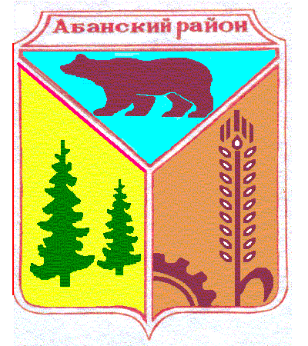
САМОЙЛОВСКИЙ СЕЛЬСКИЙ СОВЕТ ДЕПУТАТОВ
АБАНСКОГО РАЙОНА КРАСНОЯРСКОГО КРАЯ
РЕШЕНИЕ
28.11.2019 с. Самойловка № 26-62/1Р

Об установлении срока рассрочки оплаты приобретаемого
субъектами малого и среднего предпринимательства арендуемого
ими недвижимого имущества, находящегося в муниципальной
собственности, при реализации преимущественного права
на приобретение такого имущества

В соответствии с Федеральным законом от 06.10.2003 № 131-ФЗ «Об общих принципах организации местного самоуправления в Российской Федерации», на основании пункта 1 статьи 5 Федерального закона от 22.07.2008 № 15.9-ФЗ «Об особенностях отчуждения недвижимого имущества, находящегося в государственной или в муниципальной собственности и арендуемого субъектами малого и среднего предпринимательства, и о внесении изменений в отдельные законодательные акты Российской Федерации», руководствуясь статьями 23, 27 Устава Самойловского сельсовета Абанского района Красноярского края, Самойловский сельский Совет депутатов:
РЕШИЛ:
1. Установить, что срок рассрочки оплаты приобретаемого субъектами малого и среднего предпринимательства арендуемого ими недвижимого имущества, находящегося в муниципальной собственности Самойловского сельсовета, при реализации преимущественного права на приобретение такого имущества, составляет 5 лет.
2. Контроль за исполнением Решения оставляю за собой.
3. Настоящее Решение вступает в силу в день следующий за днем его официального опубликования.

Председатель Самойловского
Сельского совета депутатов Г.А.Кирпиченко

Глава Самойловского сельсовета С.В.Удодова

